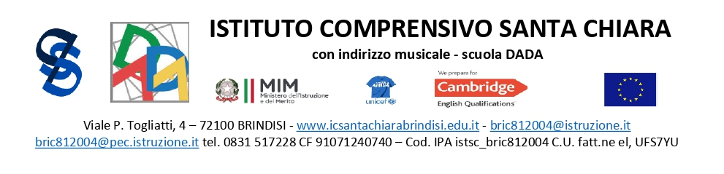

Circ. 37

Ai Genitori

Agli Alunni

Ai Docenti

classi 3A e 3B

Scuola Secondaria di 1° grado

Oggetto: premiazione concorso “Il Manifesto di Ventotene”

SI COMUNICA

che venerdì 4 ottobre p.v., alle ore 10:30, le classi 3A e 3B si recheranno in Aula Informatica per seguire, in collegamento Teams, la cerimonia di premiazione del concorso “Il Manifesto di Ventotene”.

I docenti presenti in aula all’ora stabilita accompagneranno le classi in Aula Magna e resteranno con loro fino al cambio dell’ora, per essere poi sostituiti dal docente della lezione successiva.

Il Dirigente Scolastico

Maurizio Fino